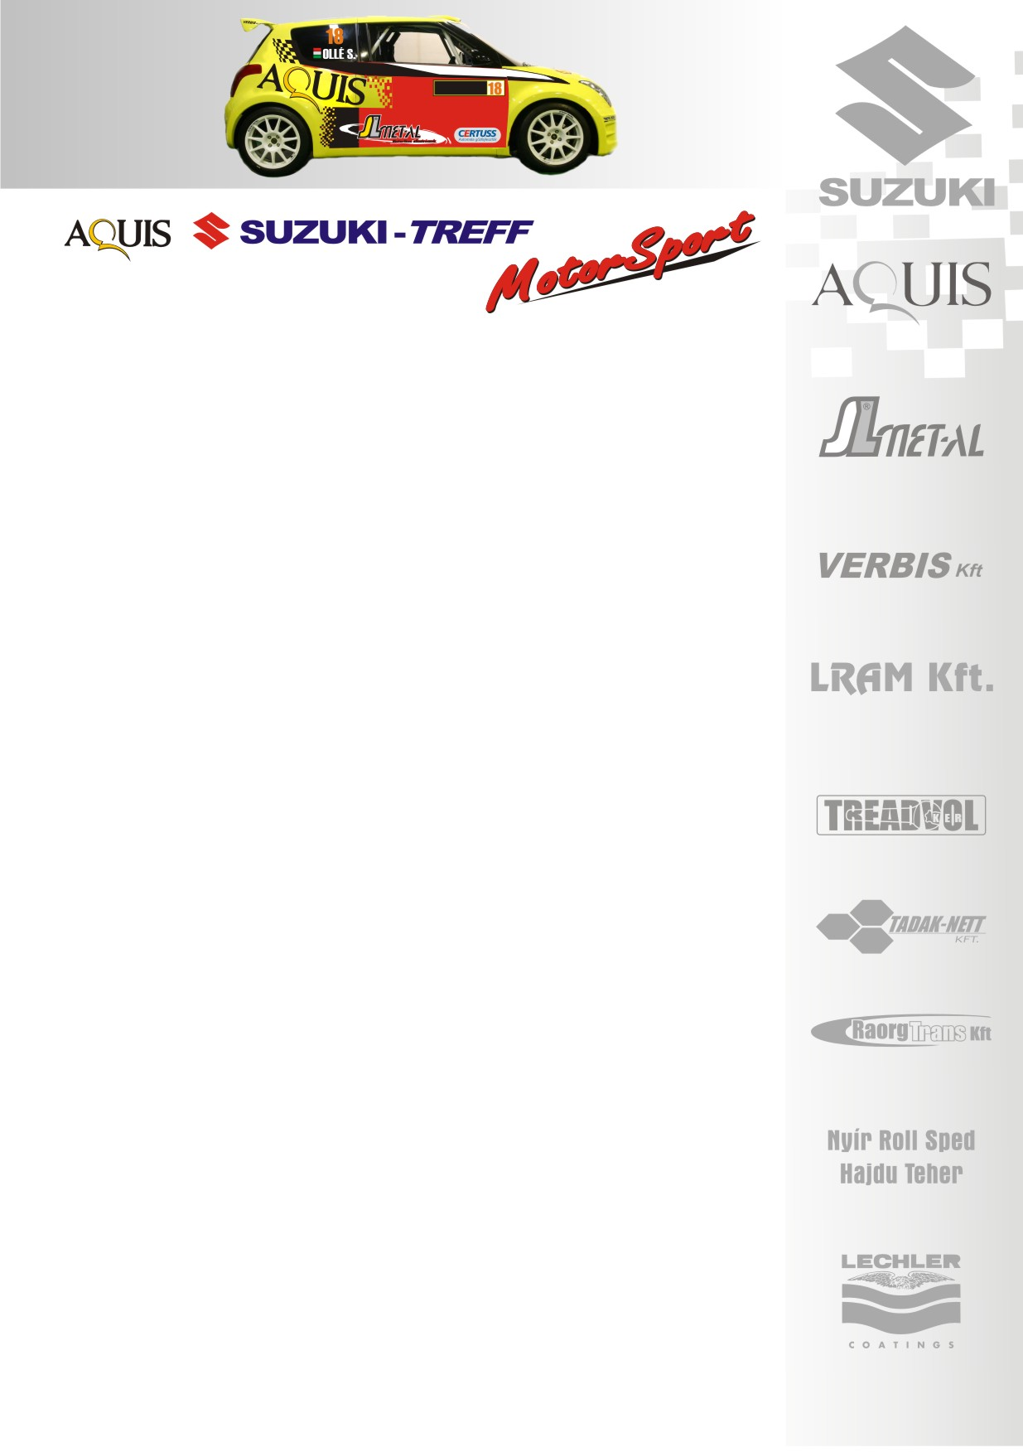
2009. április 5.
Suzuki Team Hungary
Eger Rallye, Összefoglaló
Ollé Sasa- Czakó Janek
Suzuki Swift Super1600

Jó idénykezdés!
A Suzuki Team Hungary párosa, Ollé Sasa és Czakó Janek jelentős előnnyel a kategória élén zárta az évadnyitó, egri futamot…
Ollé Sasa- Czakó Janek: „Ez egy nagyon jó idénynyitó versenynek bizonyult, jó időben, remek pályákon, az autó tökéletesen muzsikált. Meglepődtünk, hogy Szuhán furcsa módon a patak kiöntött, „kijött a sodrából”, a vízátfolyások kicsit megtréfáltak minket. Valószínűleg így még érdekesebb lett a szakasz a nézők számára. A tegnapi második körben az első hely biztos tudatában kicsit megnyugodtunk, lazítottunk, emiatt Pálinkás Zsoltiéktól mindkét gyorsasági szakaszon kaptunk egy-egy másodpercet. A szoros küzdelemben újra sietni kezdtünk, komoly időt mentünk, eközben Pálinkásék műszaki hiba miatt kiestek, így legfőbb riválisunk nélkül maradtunk. A mai nap végig szépen óvatosan mentünk, hiszen jelentős volt az előnyünk. Igaz, az autó sokat leszabályozott. A második gyorson pedig elbillent az üzemanyagunk, és furcsa érzés volt, hogy emiatt amikor bementünk egy kanyarba, rögtön elment a hajtásunk. Alig tudtunk beérni a szervizbe, kicsit elszámoltam az üzemanyagot.
Amíg Zsoltiékkal küzdöttünk, a viadal sokkal izgalmasabbnak bizonyult. Mára a mezőny kissé szétszakadozott, és egy nagy hajrában sem tudtunk volna nagyon felzárkózni az abszolút értékelésben. Az utolsó körben ezért már nem volt értelme rizikót vállalni, ráadásul minden egyes kanyar veszélyesen ki volt hordva. A biztonságra törekedtünk, de így is sikerült szakaszt nyerni. Az egész futamon csak hat gumit használtuk, ami költségkímélő megoldásnak sem rossz. Remélem a következő megmérettetésen újra komolyan versenyezhetünk. Bevallom hiányzott az izgalom, visszasírom a Kakuszi- Bútor- Ollé „hármas harcot”, amiben általában mi maradtunk alul, de kárpótolt az adrenalin…”
Köszönjük támogatóinknak!
További információk: Papp Zsuzsa 06-30-239-5827
A rendszeresen frissülő honlapunkon, www.ollesasa.hu –n!

